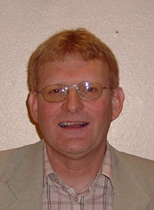 | FORSETI  Birgir Guðjónsson  Áshamar 6  Sími: 481-2928  Gsm:860-2201  Netfang:
 | KJÖRFORSETI  Magnús Benónýsson  Skólavegi 15  Sími: 481-1374  Gsm:695-1374  Netfang: vinnandi@visir.is
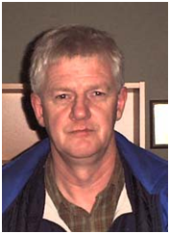 | FRÁFARANDI FORSETI  Einar Friðþjófsson  Foldahrauni 41  Sími: 481-2367  Gsm:860-2207  Netfang: einarf@ismennt.is
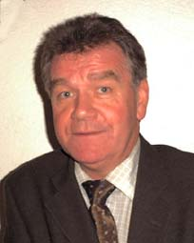 | Ritari Ólafur Friðriksson Heiðavegi 52 Sími: 481-2653 Gsm: Netfang: sloli@eyjar.is
 | Féhirðir  Sigurður Friðriksson  Búhamri 42  Sími: 481-2404  Gsm: 844-3005  Netfang: sigurdur.fridriksson@islandsbanki.is
 | Gjaldkeri  Kristján Georgsson  Ásavegi 30  Sími:  Gsm: 893-2372  Netfang: kiddigogga@internet.is
 | Erlendur ritari  Geir Reynisson  Bröttugötu 13  Sími: 481-2221  Gsm: 858-8868  Netfang: geirreynis@simnet.is

